中国建设银行信用卡反欺诈项目

建行信用卡反申请欺诈身份欺诈规则集



文档作者Author
创建日期Creation Date | 2013-07-04
提交日期Submit Date
最后版本Version | 1.1
文档控制 Document Ref.

修改记录

版本 | 日期 | 作者 | 更新描述
1.0 | 2012-9-21 | 龙泳先 | 第一版报告
1.1 | 2013-7-4 | 龙泳先 | 反馈意见版

文档分发

职责 | 姓名 | 邮件地址

1 修改记录 2
2 文档分发 3
3 导言 6
3.1 文档摘要 6
3.2 文档范围 6
3.3 文档约定 6
4 伪冒申请反欺诈规则 7
4.1 单位电话与征信记录不一致 7
4.2 同一手机号码对应多个不同家庭电话号码 8
4.3 同一手机号码对应多个不同单位号码 9
4.4 同一手机号码对应多个不同申请人姓名 10
4.5 同一手机号码对应多个不同申请人证件号码 11
4.6 同一联系人号码对应同一个联系人姓名 12
4.7 同一证件号码对应多个不同家庭电话 13
4.8 同一手机号码因欺诈（伪冒或虚假）被拒绝的次数 14
4.9 同一联系人号码因欺诈（伪冒或虚假）被拒绝的次数 15
4.10 同一证件号码因欺诈（伪冒或虚假）被拒绝的次数 16
5 虚假信息申请反欺诈规则 17
5.1 申请人年龄和教育程度是否相符 17
5.2 同一家庭地址对应多个证件号码 18
5.3 同一手机号码对应多个家庭电话 19
5.4 同一手机号码对应多个联系人姓名 20
5.5 同一手机号码对应多个证件号码 21
5.6 同一手机号码的重复申请次数 22
5.7 同一联系人号码对应同一联系人姓名 23
5.8 同一手机号码因欺诈（伪冒或虚假）被拒绝的次数 24
5.9 同一联系人号码因欺诈（伪冒或虚假）被拒绝的次数 25
5.10 同一证件号码因欺诈（伪冒或虚假）被拒绝的次数 26

导言

文档摘要
建行信用卡反申请欺诈身份欺诈策略报告主要描述建行收单反欺诈反欺诈规则。阐述了基于FICO经验的信用卡申请反欺诈系统所用规则。

文档范围
本文档立足于银行信用卡收单反欺诈业务的实务，结合FICO公司在国内外有效的信用卡欺诈侦测的经验，编写成信用卡申请反欺诈的规则文档。
本文档可以作为信用卡申请反欺诈规则的指导或样例，但在具体的应用上应当结合贵行的实际情况进行相应的调整。

文档约定
本文档中的规则策略所使用的数据项及其判断条件来除了基于FICO公司在信用卡申请反欺诈的经验外，还结合了国际上的规则经验。

按照经验，针对信用卡申请反欺诈犯罪模式不是一成不变的，因而所对应的规则也不可能长期处于恒定不变的状态下，因此，贵行在应用本文档所列举的规则进行欺诈侦测的同时，要关注本行使用规则之后欺诈案件以及损失金额等的变化，并根据本行所发行信用卡状况，适时地对规则进行调整，从而适应不断变化的欺诈模式，以期达到最佳的效果。
其中，我们关注的关键指标包括：Good Hits：正常交易触发量，Fraud Hits：欺诈交易触发量，OR：组内好坏比，OR_Reduced：组内好坏比效果提升，Detection_Rates：规则侦测率（组内欺诈侦测量/总欺诈量），Total Alters：总报警量（基于10~11全量样本），Monthly Total Alters：月平均报警量。

伪冒申请反欺诈规则

单位电话与征信记录不一致

规则描述：
单位电话与征信报告中一年内单位电话不存在一致记录

说明：
0:符合判定条件
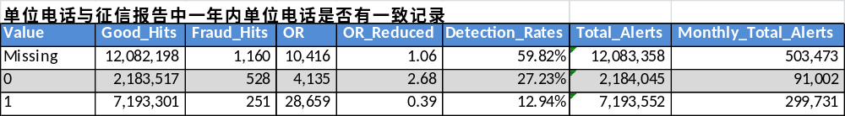

规则分析：

欺诈申请数量：528
非欺诈申请数量：2,183,517
好坏比率（Good Bad Ration）：4135:1
占总欺诈比率（Detection Rate）：27.23%
触发报警数量：2,184,045（平均月触发量为91,002）

同一手机号码对应多个不同家庭电话号码

规则描述：
近90天/同一手机号码/不同家庭电话的申请次数>=1

说明：
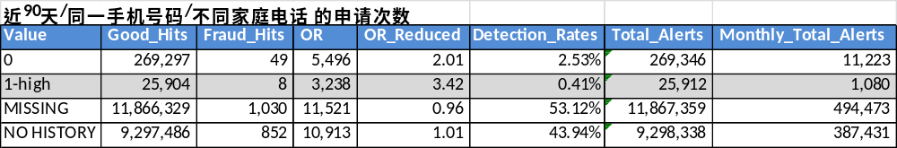
- 相同
Missing- 缺失值
No History- 无历史记录
规则分析：

欺诈申请数量：8
非欺诈申请数量：25,904
好坏比率（Good Bad Ration）：3238:1
占总欺诈比率（Detection Rate）：0.41%
触发报警数量：25,912（月平均触发量1,080）

同一手机号码对应多个不同单位号码

规则描述：
近90天/同一手机号码/不同单位电话的申请次数>=2

说明：
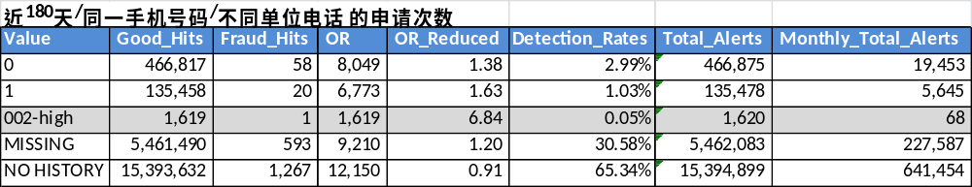
注：
- 同一单位电话
- 有一个不同的单位电话
Missing— 缺失值
No History—该手机号无历史（首次进件）
规则分析：

欺诈申请数量：1
非欺诈申请数量：1,619
好坏比率（Good Bad Ration）：1619:1
占总欺诈比率（Detection Rate）：0.05%
触发报警数量：1,620（月平均触发量68）

同一手机号码对应多个不同申请人姓名

规则描述：
近180天/同一手机号码/不同申请人姓名 的申请次数>=1

说明：
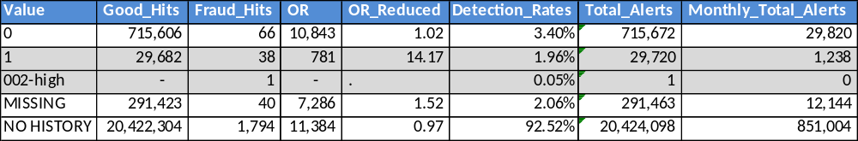
0-相同
Missing- 缺失值
No History- 无历史记录
规则分析：

欺诈申请数量：39
非欺诈申请数量：29682
好坏比率（Good Bad Ration）：762:1
占总欺诈比率（Detection Rate）：2.01%
触发报警数量：29,721（月平均触发量1,238）

同一手机号码对应多个不同申请人证件号码

规则描述：
近180天/同一手机号码/不同申请人身份证号 的申请次数>=1

说明：
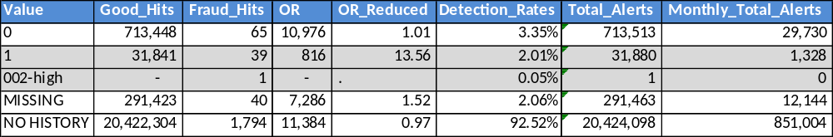
0-相同
Missing- 缺失值
No History- 无历史记录

规则分析：

欺诈申请数量：40
非欺诈申请数量：31,841
好坏比率（Good Bad Ration）：796:1
占总欺诈比率（Detection Rate）：2.06%
触发报警数量：31,881（月平均触发量1,328）

同一联系人号码对应同一个联系人姓名

规则描述：
近90天/同一联系人联系方式/相同联系人姓名 的申请次数=0
*注：0代表同一号码不对应同一联系人（即同一号码对应多个联系人）
说明：
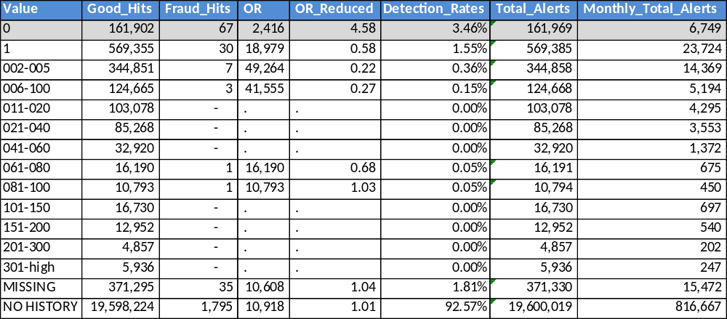
0-相同
Missing- 缺失值
No History- 无历史记录

规则分析：

欺诈申请数量：67
非欺诈申请数量：161,355
好坏比率（Good Bad Ration）：2,516:1
占总欺诈比率（Detection Rate）：3.46%
触发报警数量：161,969（月平均触发量6,749）

同一证件号码对应多个不同家庭电话

规则描述：
近180天/同一证件号/不同家庭电话 的申请次数>=1

说明：
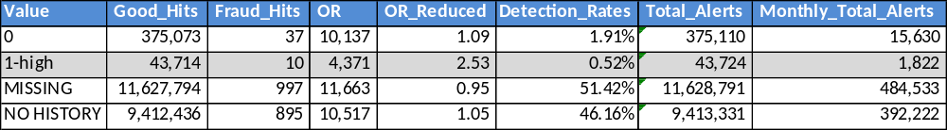
0-相同
Missing- 缺失值
No History- 无历史记录

规则分析：

欺诈申请数量：10
非欺诈申请数量：43,714
好坏比率（Good Bad Ration）：4371:1
占总欺诈比率（Detection Rate）：0.52%
触发报警数量：43,724（月平均触发量1,822）

同一手机号码因欺诈（伪冒或虚假）被拒绝的次数

规则描述：
近180天/同一手机号码/欺诈申请（伪冒和虚假信息）的次数>=1

说明：
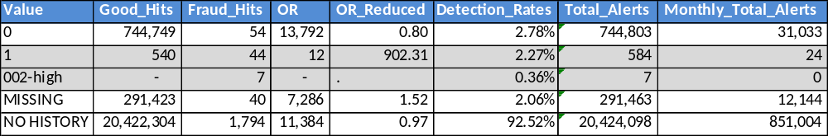
0-相同
Missing- 缺失值
No History- 无历史记录

规则分析：

欺诈申请数量：51
非欺诈申请数量：540
好坏比率（Good Bad Ration）：11:1
占总欺诈比率（Detection Rate）：2.63%
触发报警数量：591（月平均触发量25）

同一联系人号码因欺诈（伪冒或虚假）被拒绝的次数

规则描述：
近180天/同一联系人联系方式/欺诈申请（伪冒和虚假信息）的次数>=1

说明：
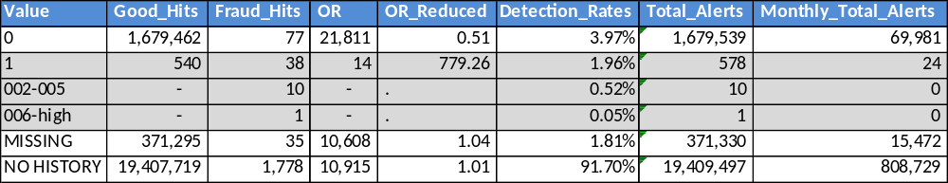
0-相同
Missing- 缺失值
No History- 无历史记录

规则分析：

欺诈申请数量：49
非欺诈申请数量：540
好坏比率（Good Bad Ration）：11:1
占总欺诈比率（Detection Rate）：2.53%
触发报警数量：589（月平均触发量25）

同一证件号码因欺诈（伪冒或虚假）被拒绝的次数

规则描述：
近180天/同一证件号码/欺诈申请（伪冒和虚假信息）的次数>=1

说明：
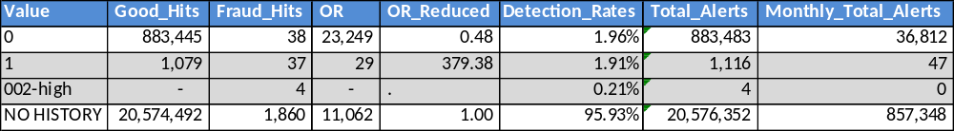
0-相同
Missing- 缺失值
No History- 无历史记录

规则分析：
欺诈申请数量：41
非欺诈申请数量：1,079
好坏比率（Good Bad Ration）：26:1
占总欺诈比率（Detection Rate）：2.11%
触发报警数量：1,120（月平均触发量47）

虚假信息申请反欺诈规则

申请人年龄和教育程度是否相符

规则描述：
申请人年龄和教育程度不相符

说明：

- 相符
- 不相符
规则分析：

欺诈申请数量：968
非欺诈申请数量：917,444
好坏比率（Good Bad Ration）：948:1
占总欺诈比率（Detection Rate）：12.76%
触发报警数量：918,412（平均月触发量为38,267）

同一家庭地址对应多个证件号码

规则描述：
近180天内/同一家庭地址/不同证件号码的申请次数>=2

说明：

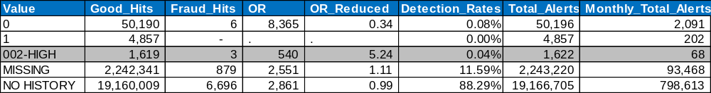
0-相同
Missing- 缺失值
No History- 无历史记录

规则分析：

欺诈申请数量：3
非欺诈申请数量：1,619
好坏比率（Good Bad Ration）：540:1
占总欺诈比率（Detection Rate）：0.04%
触发报警数量：1,622（平均月触发量为68）

同一手机号码对应多个家庭电话

规则描述：
近180天内/同一手机号码/不同申请人姓名 的申请次数>=1

说明：

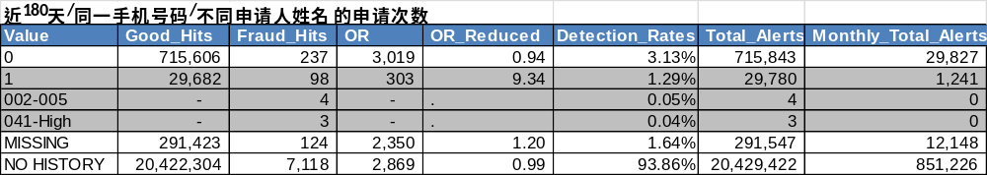
0-相同
Missing- 缺失值
No History- 无历史记录

规则分析：

欺诈申请数量：105
非欺诈申请数量：29,682
好坏比率（Good Bad Ration）：283:1
占总欺诈比率（Detection Rate）：1.38%
触发报警数量：29,787（平均月触发量为1,241）

同一手机号码对应多个联系人姓名

规则描述：
近180天/同一手机号码/不同联系人姓名 的申请次数>=1

说明：

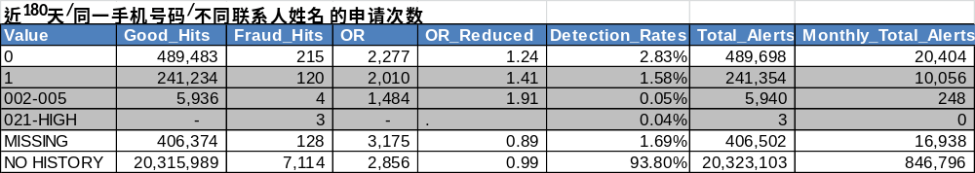
0-相同
Missing- 缺失值
No History- 无历史记录

规则分析：

欺诈申请数量：127
非欺诈申请数量：247,170
好坏比率（Good Bad Ration）：1946:1
占总欺诈比率（Detection Rate）：1.67%
触发报警数量：247,297（平均月触发量为10,304）

同一手机号码对应多个证件号码

规则描述：
近180天/同一手机号码/不同申请人身份证号 的申请次数>=1

说明：

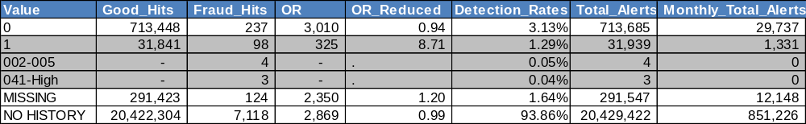
0-相同
Missing- 缺失值
No History- 无历史记录

规则分析：

欺诈申请数量：105
非欺诈申请数量：31,841
好坏比率（Good Bad Ration）：303:1
占总欺诈比率（Detection Rate）：1.38%
触发报警数量：31,946（平均月触发量为1,331）

同一手机号码的重复申请次数

规则描述：
近180天/同一手机号码/不同申请人身份证号 的申请次数>=1

说明：

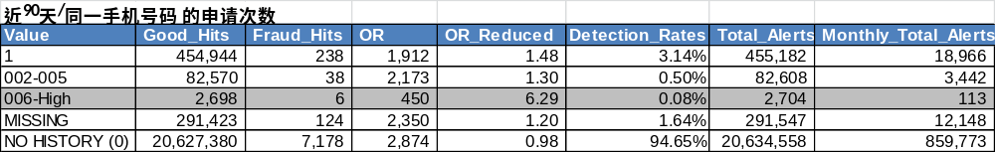
Missing- 缺失值
No History- 无历史记录

规则分析：

欺诈申请数量：6
非欺诈申请数量：2,698
好坏比率（Good Bad Ration）：450:1
占总欺诈比率（Detection Rate）：0.08%
触发报警数量：2,704（平均月触发量为113）

同一联系人号码对应同一联系人姓名

规则描述：
近90天/同一联系人联系方式/相同联系人姓名 的申请次数=0
*注：0即同一联系方式，对应不同联系人
说明：

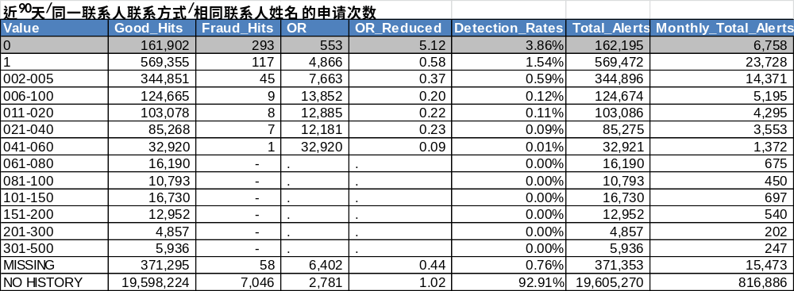

规则分析：
欺诈申请数量：293
非欺诈申请数量：161,902
好坏比率（Good Bad Ration）：553:1
占总欺诈比率（Detection Rate）：3.86%
触发报警数量：162,195（平均月触发量为6,758）

同一手机号码因欺诈（伪冒或虚假）被拒绝的次数

规则描述：
近180天/同一手机号码/欺诈申请（伪冒和虚假信息）的次数>=1

说明：

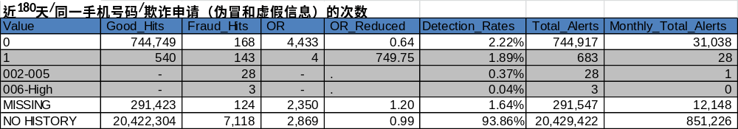
0-相同
Missing- 缺失值
No History- 无历史记录

规则分析：
欺诈申请数量：174
非欺诈申请数量：540
好坏比率（Good Bad Ration）：3:1
占总欺诈比率（Detection Rate）：2.29%
触发报警数量：714（平均月触发量为30）

同一联系人号码因欺诈（伪冒或虚假）被拒绝的次数

规则描述：
近180天/同一联系人联系方式/欺诈申请（伪冒和虚假信息）的次数>=1

说明：

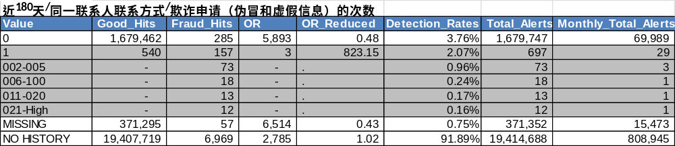
0-相同
Missing- 缺失值
No History- 无历史记录

规则分析：
欺诈申请数量：273
非欺诈申请数量：540
好坏比率（Good Bad Ration）：2:1
占总欺诈比率（Detection Rate）：3.60%
触发报警数量：813（平均月触发量为34）

同一证件号码因欺诈（伪冒或虚假）被拒绝的次数

规则描述：
近180天/同一证件号码/欺诈申请（伪冒和虚假信息）的次数>=1

说明：

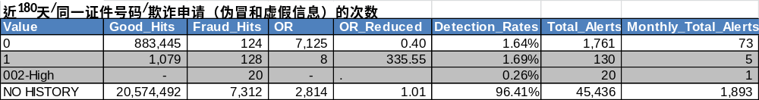
0-相同
Missing- 缺失值
No History- 无历史记录

规则分析：
欺诈申请数量：148
非欺诈申请数量：1,079
好坏比率（Good Bad Ration）：7:1
占总欺诈比率（Detection Rate）：1.95%
触发报警数量：150（平均月触发量为6）

